绘本推荐：《我喜欢我的小毯子》
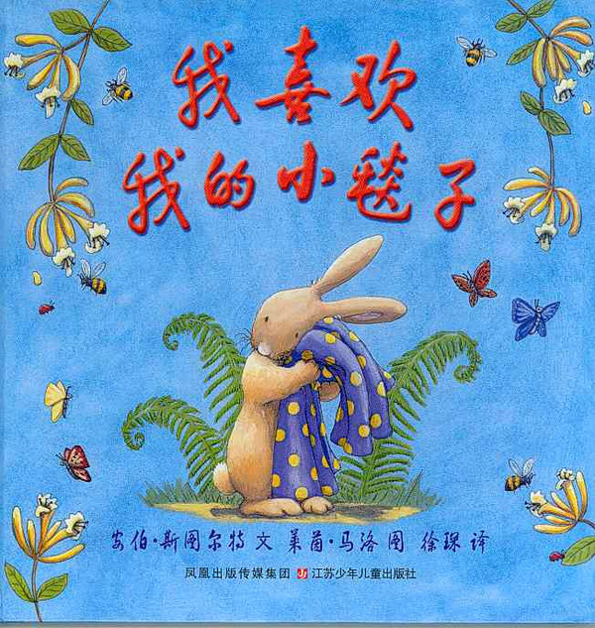
主要内容：豆豆是一只可爱的小兔子。尽管正在一天天长大，她却认定，自己还不算大，永远也离不开她的小毯子。爸爸妈妈可不这么认为！于是，豆豆把小毯子藏到了灌木丛里……故事讲述了小兔子豆豆是如何从对小毯子的依恋中走出来的。简单的文字，温馨的画面，描绘了一段孩子心理成长的历程，它轻轻触动我们每个人的心弦。
推荐理由： 依恋是幼儿成长过程中必经的心理历程，依恋物给了幼儿最初的安全感，也是幼儿第一个形影不离的伙伴。然而，当幼儿逐渐长大，只有舍弃依恋物，才能在更大的世界中收获更多的快乐。《我喜欢我的小毯子》就是一个关于 “舍弃”与“成长”的故事。

